PROCESO
GESTIÓN CONTRACTUAL
NOMBRE DEL FORMATO
INFORME DE SUPERVISIÓN
CLASIFICACIÓN DE LA INFORMACIÓN
Pública | X | Pública Clasificada |  | Pública Reservada

INFORME DE SUPERVISIÓN – CONTRATOS DE BIENES Y SERVICIOS
CONTRATO NRO CO1.PCCNTR.8701830

ASPECTOS GENERALES

CONTRATANTE | CENTRO DE INDUSTRIA Y SERVICIOS DEL META
CONTRATO NRO. | CO1.PCCNTR.8701830 DE 2025
FECHA DE SUSCRIPCIÓN | 13/12/2025
OBJETO | Suministro e instalación de medidor de agua ultrasonido para la sede Guayuriba del Centro de Industria y Servicios del Meta en la Regional Meta
CONTRATISTA | SANDRA MILENA RODRIGUEZ TURRIAGO-GRUPO EMPRESARIAL ORIENTAL GEO S.A.S.
CC o NIT | 901.444.436-1
LUGAR DE EJECUCIÓN | Villavicencio – Meta.
FECHA DE INICIO | 22/12/2025
PLAZO INICIAL DEL CONTRATO | 10 días calendario
VALOR INICIAL DEL CONTRATO | $14.979.282
MODIFICATORIA NRO. 1. CO1.CTRMOD.21419959 | 26/12/2025.  Se procede a ajustar las fechas de ejecución del contrato conforme a lo pactado en el pliego de condiciones, teniendo en cuenta que el inicio se dio el día 22 de diciembre. En consecuencia, se realizan los ajustes correspondientes a los plazos de ejecución y a las garantías.
MODIFICATORIA NRO. 2. CO1.CTRMOD.21431421 | 27/12/2025  Suspender el plazo de ejecución del contrato CO1.PCCNTR.8701830 DE 2025, a partir del 27 de diciembre de 2025 hasta el 15 de enero de 2026 por solicitud del contratista y visto bueno del supervisor, por cuanto el tiempo de fabricación, calibración y entrega de los medidores ultrasónicos corresponde a un factor técnico propio del mercado y del proceso industrial del proveedor, no atribuible al contratista.
FECHA DE TERMINACIÓN | 19/02/2026
ADICIÓN NRO. | N/A
VALOR ACTUAL DEL CONTRATO | $14.979.282
FORMA DE PAGO | El SENA realizará en único pago al CONTRATISTA, sujeto a disponibilidad del PAC a contra entrega, dentro de los treinta (30) días calendario siguientes a la presentación de la cuenta, que incluya las facturas y sus respectivos soportes, previa revisión y liquidación de esta como requisito para la expedición del certificado de supervisión del contrato, en todo caso atendiendo la normatividad, procedimientos y formalidades que rigen la materia. Para proceder con el pago, el contratista deberá hacer previa presentación de: A) Certificación del supervisor del contrato donde conste el cumplimiento a satisfacción del objeto contractual. B) Factura electrónica correspondiente o cuenta de cobro que cumpla con los requisitos fiscales y legales, de acuerdo con lo estipulado en la Circular SENA No. 32024-000019 del 25 de enero de 2024, de la cual, se le suministrará copia el supervisor del contrato. C). Acreditación del pago de seguridad social y aportes parafiscales, cuando corresponda. D). Certificación de contratación de aprendices, en cumplimiento de la Ley 789 de 2002 y el artículo 23 de la Ley 1150 de 2007, cuando corresponda. El SENA efectuará al CONTRATISTA las retenciones que en materia tributaria tenga establecida la Ley y respecto de las cuales sea su obligación efectuar la retención. En los demás casos, el contratista deberá cumplir con el pago de los impuestos, tasas o contribuciones que se deriven de la presente contratación. NOTA 1: El pago de este contrato está sujeto a la disponibilidad del PAC y el valor mensual a los bienes efectivamente entregados, el cual puede variar, sin perjuicio de lo indicado.
INFORME DE SUPERVISIÓN NRO. 2 | 002
PERIODO DEL INFORME | Desde el 22/12/2025 al 15/01/2026.

Garantías contractuales

GARANTÍA ÚNICA DE CUMPLIMIENTO [Diligencie si aplica]
ASEGURADORA | SEGUROS DEL ESTADO S.A.
NRO. DE PÓLIZA | 30-44-101068103
CERTIFICADO O ANEXO | 0
FECHA EXPEDICIÓN | 16/12/2025
FECHA APROBACIÓN | 16/12/2025
AMPARO | VIGENCIA |  | VALOR
AMPARO | DESDE | HASTA | VALOR
Cumplimiento | 13/12/2025 | 25/06/2025 | $2.995.856
Devolución del pago anticipado | N/A
Salarios y prestaciones sociales | N/A
Calidad del servicio | 13/12/2025 | 25/06/2025 | $1.497.928
Calidad y correcto funcionamiento de los bienes | 13/12/2025 | 25/06/2025 | $1.497.928

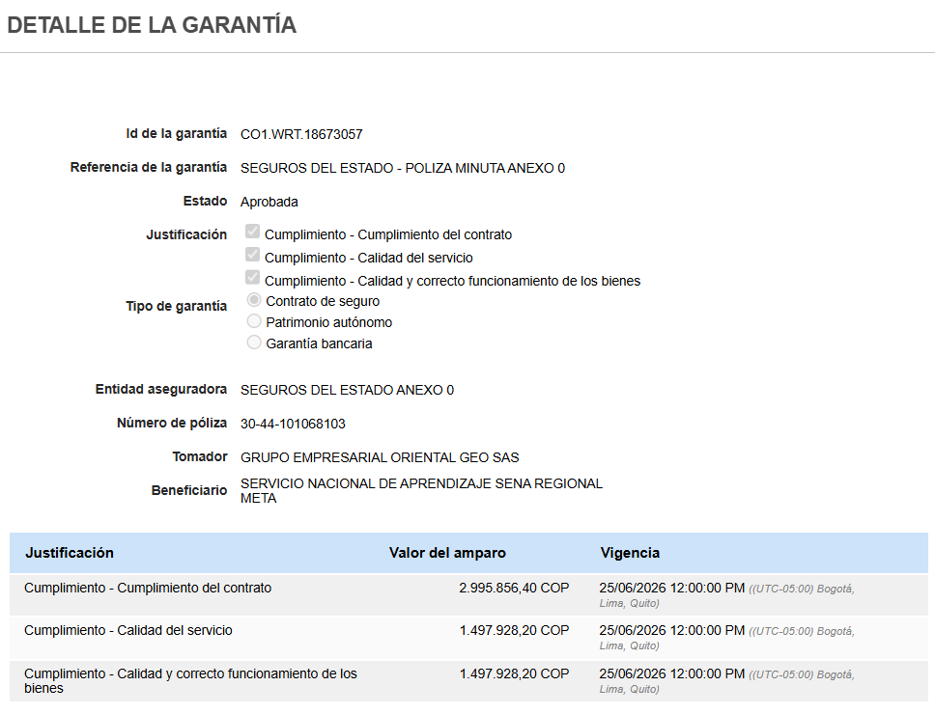

EJECUCIÓN CONTRACTUAL

OBLIGACIONES | ACTIVIDADES REALIZADAS | PRODUCTO O EVIDENCIA
Ejecutar el objeto del contrato en los plazos establecidos, bajo las condiciones económicas y técnicas estipuladas en la invitación.
El Contratista deberá suministrar elementos originales, nuevos, no remanufacturados, ni repotenciados. Estos deberán ser de primera calidad.
En el momento de realización de los trabajos, el Contratista debe garantizar que él o su personal cuenten con las herramientas adecuadas y las debidas precauciones de seguridad industrial tanto para su propia protección
Acatar las instrucciones que le imparta el SENA por conducto de su supervisor. | SI
Garantizar que ninguna de las condiciones y especificaciones técnicas establecidas generan costos adicionales a la entidad
Realizar pruebas para el bien funcionamiento del medidor.
En el evento de ser requeridos por la entidad prestadora del servicio el contratista se compromete a resolver los mismos | SI
el medidor de agua y su respectiva instalación debe cumplir con las indicaciones y condiciones que la Empresa de Acueducto Alcantarillado de Villavicencio (EAAV) valide, so pena de realizar el cambio y/o ajuste correspondiente
Las demás que se estimen de acuerdo con el objeto y ejecución del contrato.

Observación: del 22 de diciembre a la fecha no hay avance toda vez que el medidor en el mercado esta escaso.

ITEM | DESCRIPCIÓN | UNIDAD DE MEDIDA | CANT
1 | PRELIMINARES
1.1 | Micromedidor de 3" para agua para agua, ultra sónico R- 500 DN80, con protocolo de calibración de un laboratorio acreditado por la ONAC que incluya arandelas, tornillos, empaques. | UND | 1
1.2 | Registro de bola PVC o metálico del diámetro de la acometida | UND | 1
1.3 | Codos en pvc del diámetro de la acometida | UND | 4
1.4 | Adaptadores macho del diámetro de la acometida | UND | 6
1.5 | Registros de bronce con cortina | UND | 2
1.6 | Filtro en Y (ye) en bronce del diámetro de la acometida | UND | 1
1.7 | bridas locas lisas en pvc del diámetro de la acometida | UND | 2
1.8 | Empaques en neopreno del diámetro de la acometida | UND | 2
1.9 | Tornillos acerados de 2 (1/2) x 3/8 con sus respectivas tuercas y dos arandelas por tornillo | UND | 8
2 | ACCESORIOS
2.1 | Registro anti fraude, registro de paso, y cajilla todo esto de acuerdo a la norma establecida en el instructivo interno 170-GCO-IN-05, bien sea porque la conexión carezca de ellos o porque su estado de deterioro haga necesario su remplazo. | UND | 1
3 | CAJA O CÁMARA DE MEDIDOR
3.1 | Suministro, adecuación e instalación de caja o cámara de medidor, para medidores de ¾ a 1 ½ según las características como lo muestra vista en planta y en corte anexados a la ficha técnica incluyendo sus tapas y accesorios para su buen funcionamiento como lo pide la Empresa de Acueducto y Alcantarillado de Villavicencio-EAAV. | UND | 1
3.2 | Subministro e instalación de caja protectora para medidor ultrasónico y su tablero de control, según especificaciones y medidas técnicas del equipo, para evitar golpes contacto directo al clima, tráfico y robo de equipo o vandalismo, fabricado con material de alta resistencia para mantener sus óptimas condiciones. | UND | 1

Cumplimiento de obligaciones referentes al Sistema Integrado de Gestión y Autocontrol – SIGA

Obligaciones de seguridad y salud en el trabajo
1) Relación del personal que ingresa a las instalaciones con su respectivo pago de seguridad social certificados de afiliación a EPS, AFP y ARL.

Nota. Aplicable únicamente cuando se requiere ingreso de personal externo a la entidad para el cumplimiento de contrato
2) El personal que desempeñe actividades al interior de las sedes al SENA debe contar con el esquema de vacunación (Toxoide tetánico, hepatitis b, fiebre amarilla- para zonas endémicas) (si aplica)

Obligaciones ambientales del contratista
No aplica

AVANCE FINANCIERO DEL CONTRATO

FECHA DEL INFORME | NRO. DE FACTURA | VALOR FACTURADO | VALOR EJECUTADO | SALDO DEL CONTRATO | PORCENTAJE DE EJECUCIÓN FINANCIERA
 | N/A

Porcentaje de ejecución física: 0%

RELACIÓN DE PAGOS DE SEGURIDAD SOCIAL

SALUD, PENSIÓN Y ARL | Periodo reportado ENERO DE 2026 | Planilla nro. SE CONSULTO LA PAGINA https://www.adres.gov.co/eps/regimen-contributivo/Paginas/afiliados-compensados.aspx

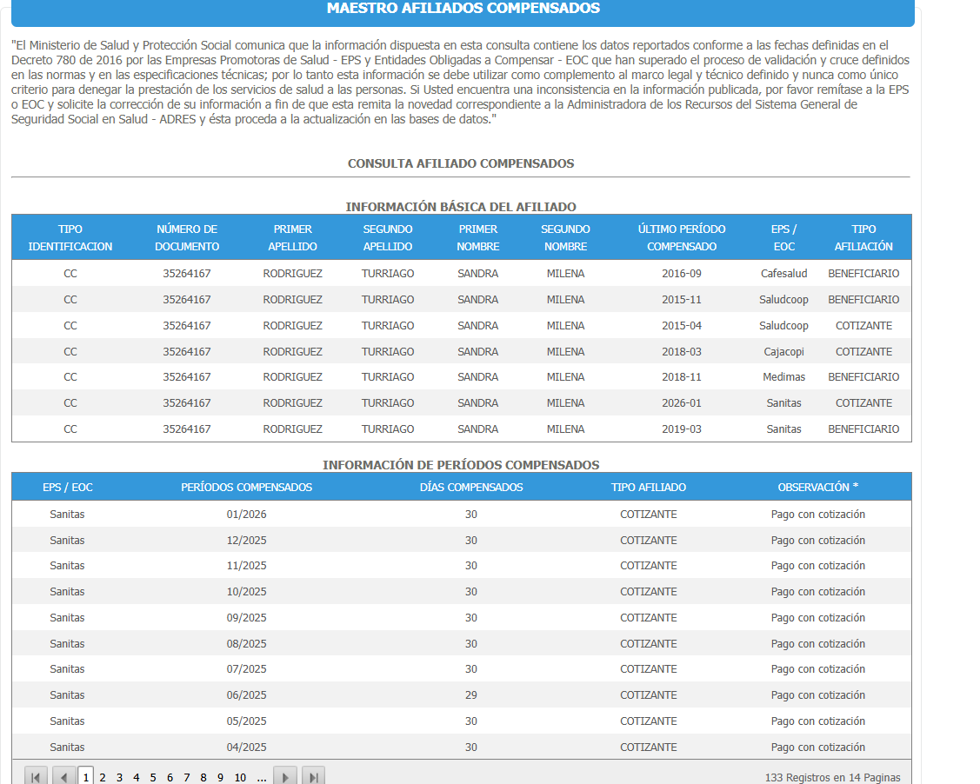

MULTAS Y SANCIONES

A la fecha de presentación del presente informe, se certifica como supervisor del contrato, que no se han presentado multas, indemnizaciones, reintegros ni sanciones.

JUSTIFICACIÓN PARA LA MODIFICACIÓN

Desde el punto de vista jurídico, la solicitud de prórroga encuentra sustento en la normatividad vigente que regula la contratación estatal en Colombia, de conformidad con el artículo 23 de la Ley 80 de 1993, las actuaciones contractuales deben desarrollarse conforme a los principios de planeación, economía, responsabilidad y eficiencia, procurando el cumplimiento de los fines estatales. La prórroga solicitada permite materializar estos principios al asegurar que el contrato se ejecute de manera adecuada y cumpliendo su finalidad.

Así mismo, el principio de planeación exige que, ante circunstancias sobrevinientes y justificadas, la entidad adopte las medidas necesarias para garantizar la correcta ejecución contractual, dentro de las cuales se encuentra la modificación del plazo.

El artículo 40 de la Ley 80 de 1993 establece que los contratos estatales podrán modificarse por acuerdo de las partes cuando ello sea necesario para asegurar la adecuada ejecución del objeto contractual, siempre que no se altere su esencia, adicionalmente, el Decreto 1082 de 2015, como norma reglamentaria del sistema de compras y contratación pública, permite la celebración de otrosíes o modificaciones contractuales cuando se encuentren debidamente justificadas desde el punto de vista técnico, económico y jurídico.

En el presente caso:
- La prórroga se solicita antes del vencimiento del plazo contractual.
- No se altera el objeto del contrato.
- No se incrementa el valor contractual.
- Existe una justificación técnica clara y documentada.

Por lo anterior, la modificación solicitada resulta jurídicamente procedente, y teniendo en cuenta la solicitud de fecha 15/01/2026 allegada por el contratista, la prórroga solicitada se ajusta al marco jurídico vigente y no vulnera los principios de la contratación estatal.

Desde el punto de vista técnico, durante la ejecución del contrato se han presentado circunstancias de carácter técnico y operativo que han impactado el cronograma inicialmente aprobado, sin que ello sea atribuible a negligencia o incumplimiento por parte del contratista, tales como:

- Necesidad de ajustes técnicos en la instalación del medidor ultrasónico, derivados de las condiciones reales encontradas para la ejecución del contrato, las cuales difieren de las inicialmente previstas en la fase de planeación.
- Requerimientos adicionales de coordinación técnica, tanto con el proveedor del equipo como con el supervisor, a fin de garantizar la correcta instalación, calibración y funcionamiento del medidor.
- Tiempos adicionales para pruebas, puesta en marcha y verificación técnica, indispensables para asegurar que el equipo cumpla con las especificaciones técnicas, normas de medición y condiciones de operación requeridas por la entidad.

Estas situaciones hacen necesario ampliar el plazo contractual con el fin de garantizar la correcta ejecución del objeto contratado, asegurar la calidad del suministro e instalación del medidor ultrasónico y evitar riesgos técnicos, operativos o funcionales posteriores.

La prórroga solicitada no modifica el objeto ni el valor del contrato, y se limita exclusivamente a la ampliación del término de ejecución, resultando razonable, proporcional y necesaria para el cumplimiento integral del contrato.

Fundamento presupuestal: Para la presente modificación no requiere ajuste en el presupuesto.
Fundamento administrativo: Desde el punto de vista administrativo, la ejecución del contrato se ve afectada por circunstancias que impiden su desarrollo normal y controlado dentro del plazo inicialmente establecido; La continuación del contrato podría generar riesgos administrativos, observaciones de control y eventuales controversias contractuales.

Con fundamento en las consideraciones técnicas y jurídicas expuestas, se concluye que es viable y procedente autorizar la prórroga de un (1) mes al término de ejecución del Contrato CO1.PCCNTR.8701830 de 2025, con el fin de garantizar la correcta instalación, puesta en funcionamiento y calidad del medidor de agua ultrasónico en la sede Guayuriba del Centro de Industria y Servicios del Meta, sin afectar el objeto ni el valor del contrato y en observancia de la normatividad vigente en materia de contratación estatal.

De conformidad con los procedimientos internos de supervisión contractual y en ejercicio de las competencias asignadas al supervisor del contrato, se ha evidenciado que, pese al plazo inicialmente pactado resulta insuficiente para culminar de manera adecuada el suministro, instalación, pruebas y puesta en funcionamiento del medidor de agua por ultrasonido objeto del Contrato CO1.PCCNTR.8701830 de 2025, en la sede Guayuriba del Centro de Industria y Servicios del Meta, Regional Meta.

Desde el punto de vista administrativo, la prórroga solicitada constituye una medida de gestión necesaria y razonable, orientada a:
- Garantizar la correcta ejecución del contrato conforme a las especificaciones técnicas y administrativas pactadas.
- Prevenir riesgos asociados a una ejecución apresurada que pueda afectar la calidad, funcionalidad y durabilidad del bien suministrado.
- Asegurar el cumplimiento de los fines institucionales y la adecuada prestación del servicio público.
- Evitar posibles controversias contractuales, incumplimientos o la imposición de sanciones que resulten contrarias al interés general.

Así mismo, la ampliación del plazo se enmarca dentro de las buenas prácticas administrativas de planeación y control contractual, en tanto permite ajustar el cronograma de ejecución a las condiciones reales de operación identificadas durante el desarrollo del contrato, sin que ello implique modificación del objeto, incremento del valor contractual o afectación negativa para la Entidad.

En consecuencia, desde el ámbito administrativo, la solicitud de prórroga por un término de un (1) mes se considera procedente, pertinente y conveniente, toda vez que contribuye al logro del objeto contractual, fortalece la gestión administrativa del contrato y salvaguarda los intereses de la Entidad, en concordancia con los principios de eficacia, eficiencia y responsabilidad que rigen la función administrativa.

Conforme a lo anteriormente expuesto, se solicita:

Prorrogar el contrato No CO1.PCCNTR.8701830 por el término de 1 mes, la fecha de terminación del contrato será el 19 de febrero de 2026.

CERTIFICACIÓN

N/A

OBSERVACIONES

N/A

Para constancia se firma el 15 de enero de 2026.

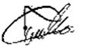
Frank Naturan Castro Espitia
Supervisor del contrato

Control de Cambios

VERSIÓN | FECHA DE ENTRADA EN VIGENCIA | NATURALEZA DEL CAMBIO
4 | 31/08/2025 | El documento ha sido actualizado para incluir la clasificación de la información, la cual debe realizarse conforme a las directrices establecidas en el documento GOR-G-015 Guía Etiquetado de Información, disponible en la herramienta de gestión del SIGA.  Se realizan ajustes menores en el documento.  Se unifica el documento para que se aplicable a contratos de servicios personales y para contratos de bienes y servicios

